毕业综述平台操作手册（学生）
一．系统登录
请输入山东大学继续教育学院地址：
http://www.onlines.sdu.edu.cn/
输入账号和密码。
进入学生空间后，请点击毕业课程，如下图显示：
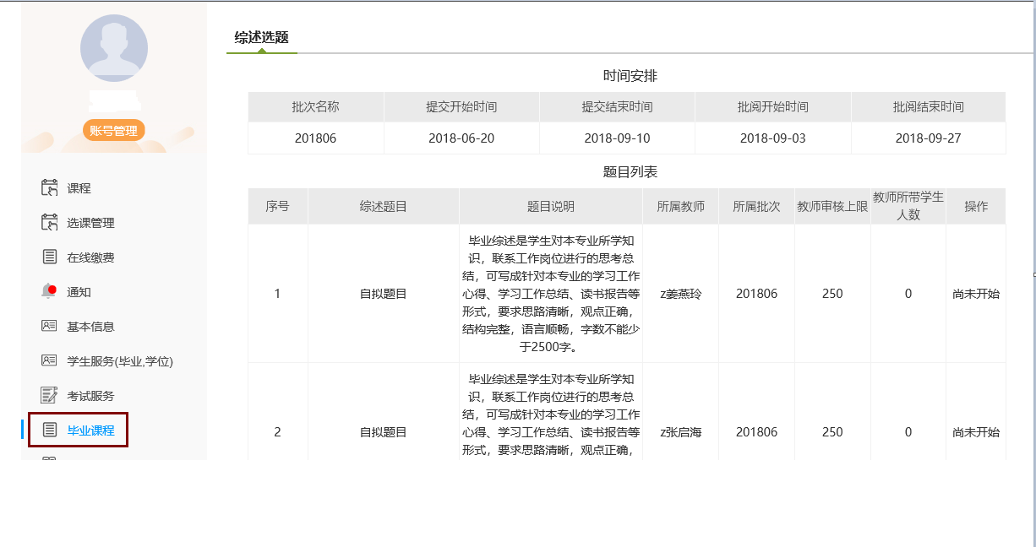
二．综述时间安排
时间安排，分为提交开始时间，提交结束时间，指导老师批阅开始时间，批阅结束时间。
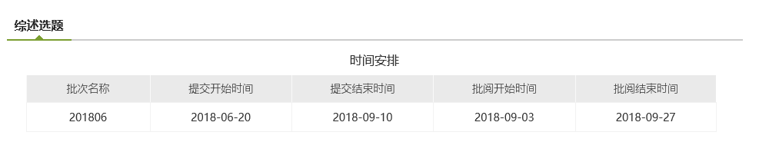
【说明】
1）．请认真阅读时间安排表，按时完成每一个阶段的操作，超过规定的结束时间，将无法进行任何操作。
2）．选题结束后，可以随时提交综述。

三．综述选题
选题列表
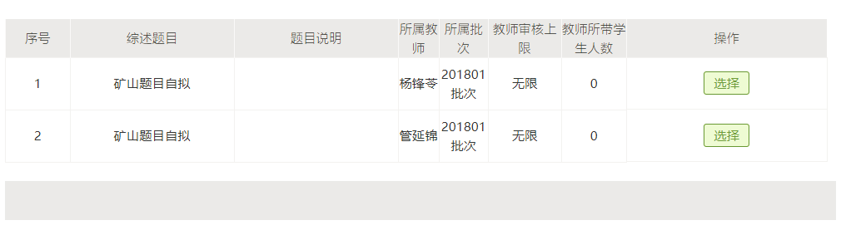
指导老师信息列表显示，可以选择指导老师，注意阅读题目说明，了解写作要求。点击选择进入提交自拟题目页面：
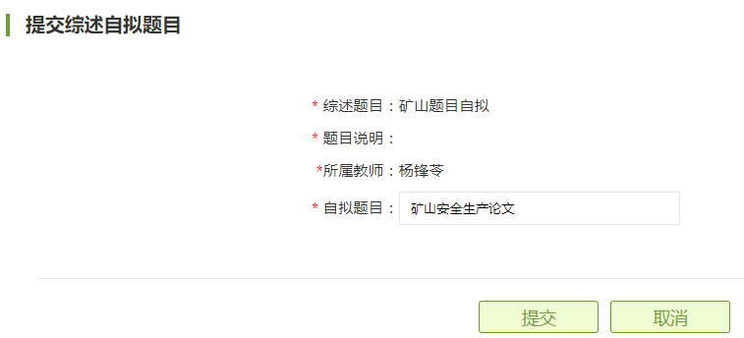
输入自拟题目，点击提交，系统会提示提交成功。选题只有一次，一旦选题将无法更改选题与审核教师。
四.上传综述文件
选题结束后，自动进入综述文件提交界面。
【选择文件】，上传综述文件。
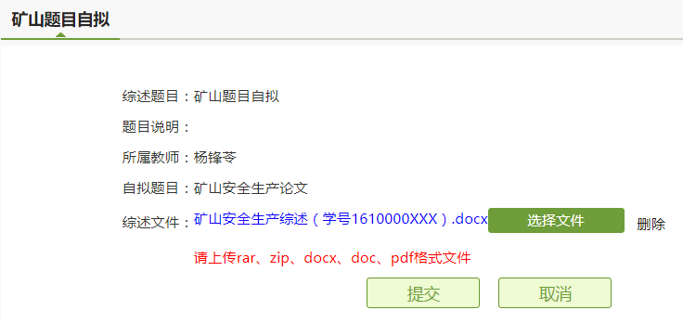
综述文件上传成功后，会显示文件名。如有误，请删除后，重新上传。
确认无误后，请点击【提交】
【说明】
1.综述文件支持rar、zip、docx、doc、pdf格式文件。
2.综述文件如有问题，可以反复上传，但是老师一旦审核给予成绩后，将不能修改。
上传综述成功后，综述文件状态变成“待审核”，请等待老师审核。
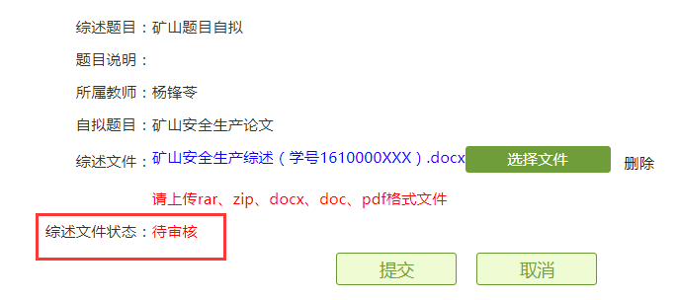

五．综述成绩查询
指导老师对综述进行审核，如通过给出最终成绩，如成绩没有通过，需要等下学期重新进行毕业课程。
老师打分后，可以查询整个综述的评审历史。
至此整个毕业课程综述过程结束。
